**ACTIVIDAD**

**Tema:** Magnitudes escalares y vectoriales

**Aprendiz:** Eddy Alejandro Chávez Adarmes

**Titulación:** ADSO

**Ficha:** 2620480

**Presentado a:** Julio Flores De La Hoz

**Fecha:** 24/02/2023

1. Calcular el módulo de 𝐶⃗, a partir del gráfico.

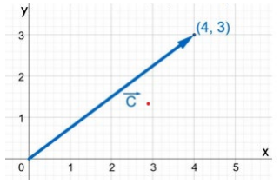

**R/**

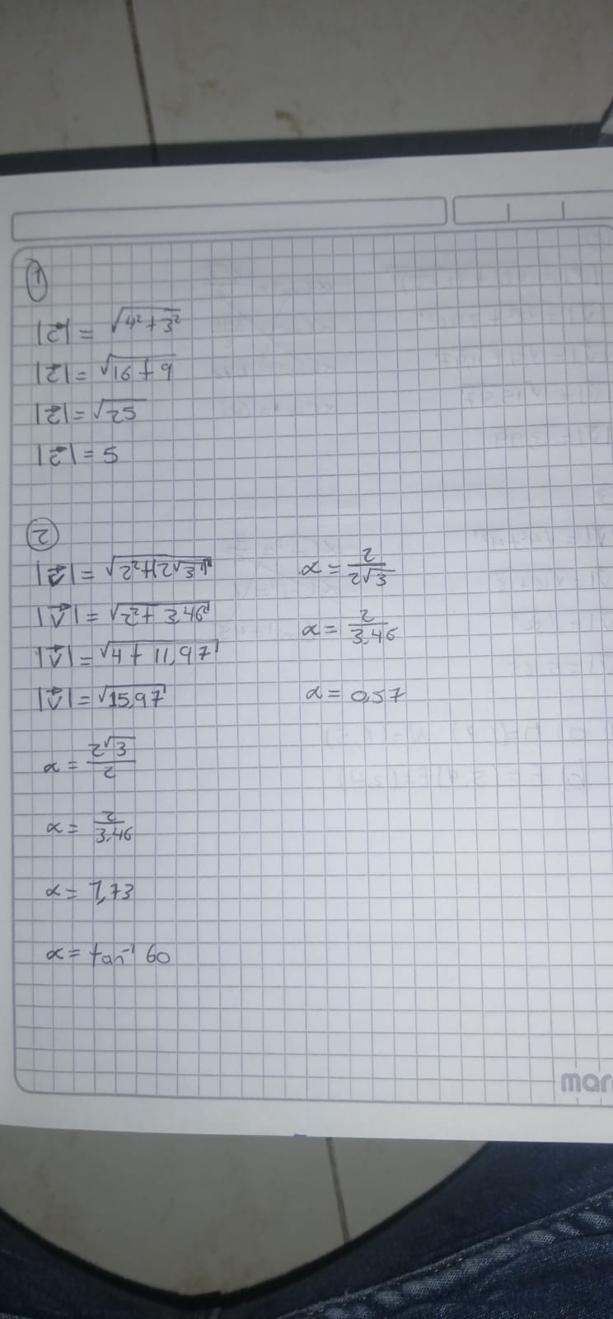

1. Calcular el módulo y dirección de V.

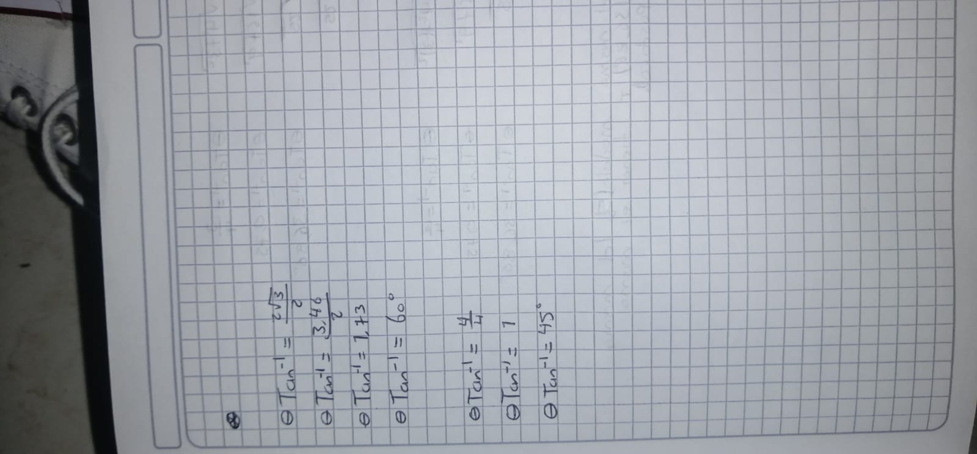

**

1. Calcular el módulo y dirección de 𝑉.

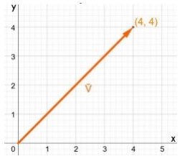

**R/ …**

1. Expresar los siguientes vectores mediante pares ordenados.

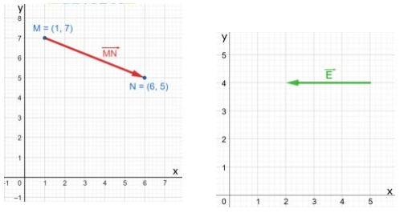

1. Calcular el módulo y dirección del vector 𝐴, y demostrar que 𝐴 y 𝐵 son iguales.

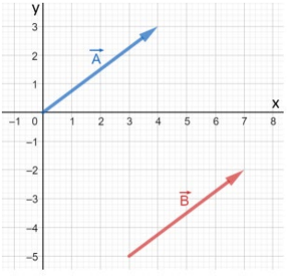

**R/**